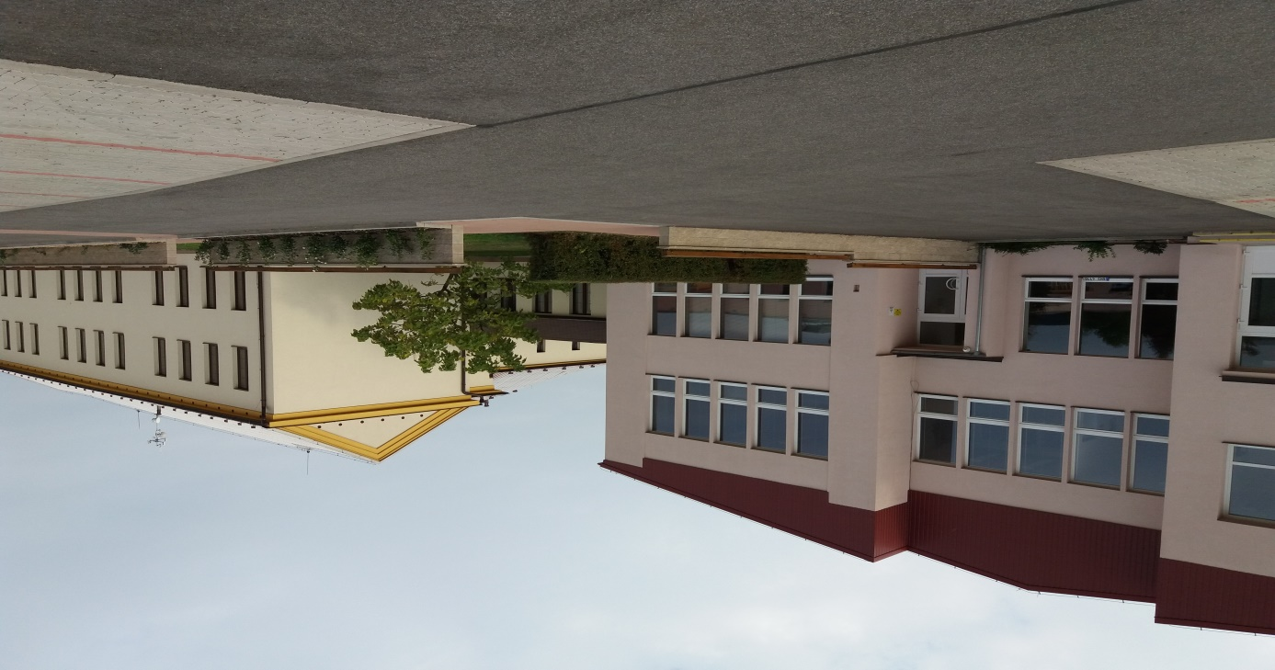

Vážení rodiče a prarodiče, milí spoluobčané, bývalí žáci Základní školy Březno a přátelé březenské školy

zveme vás všechny na
Den otevřených dveří Základní školy a Mateřské školy Březno,
který se koná v sobotu 14.3.2020 od 9-12 hodin

Možnost prohlídky prostor v budovách I. i II. stupně základní školy, mateřské školy – oddělení Sluníčka (u ŠJ) a školní družiny (oddělené pracoviště u zdravotního střediska).

Na vaši návštěvu se těší kolektiv zaměstnanců ZŠ a MŠ Březno

